academia Capgemini

Monica Molessani

2022

# Ferramenta utilizada para o desafio

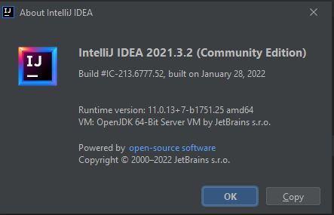

# Para rodar a aplicação

1. É necessário ter o Java jdk 1.8 instalado;
2. Definir o Path em variáveis de Ambiente, vide imagem abaixo;
3. Copiar o **DFCap_Mmolessani.jar** e o **Roda_Desafio_Mmolessani.bat** para qualquer diretório e rodar o .bat.
4. O conteúdo do .bat é: **java -cp DFCap_Mmolessani.jar com.company.RodarDesafio**.

# Clicando no botão: Roda Questão 01

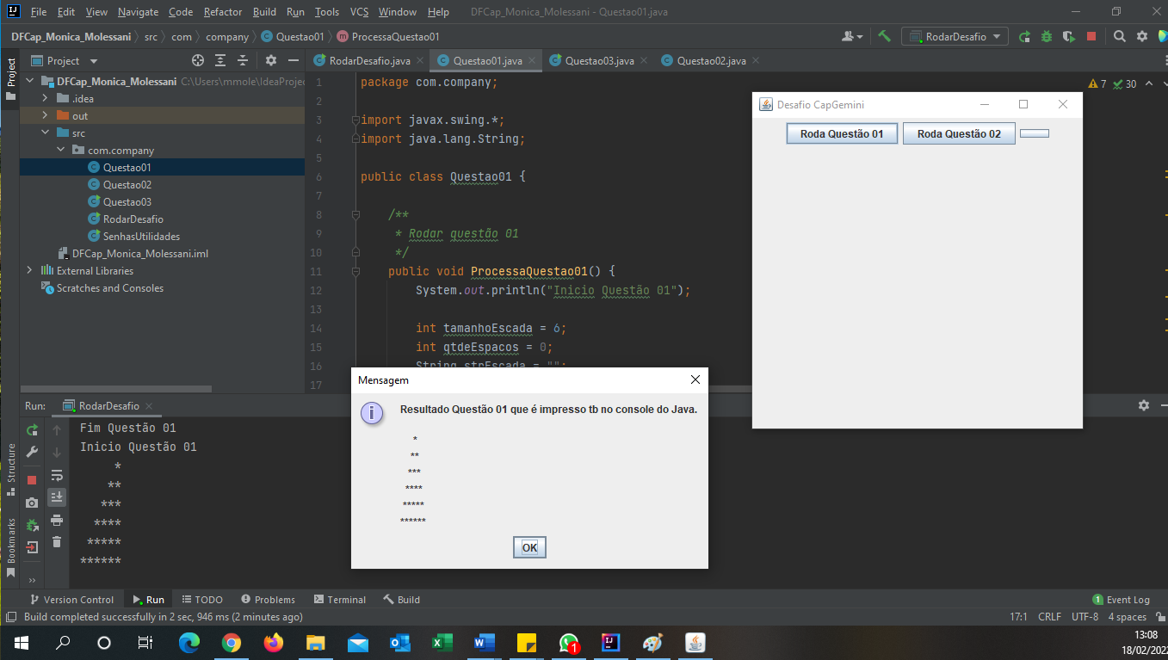

# Clicando no botão: Roda Questão 02

Ao informar a senha: qwedsfffe e ao clicar no botão OK, a aplicação exibe a mensagem que a senha não atende aos requisitos necessários.

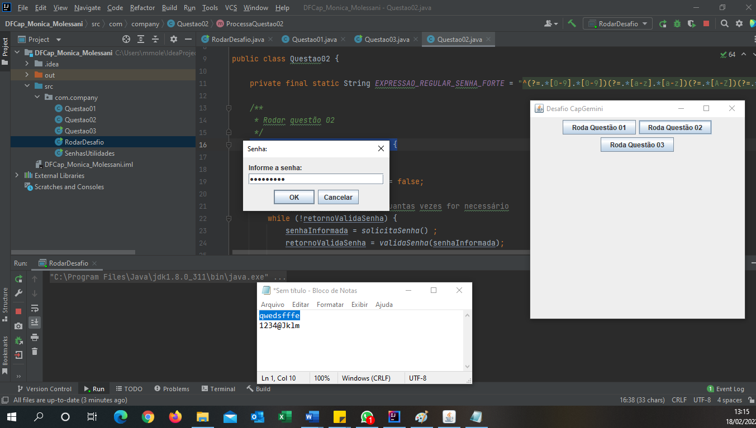

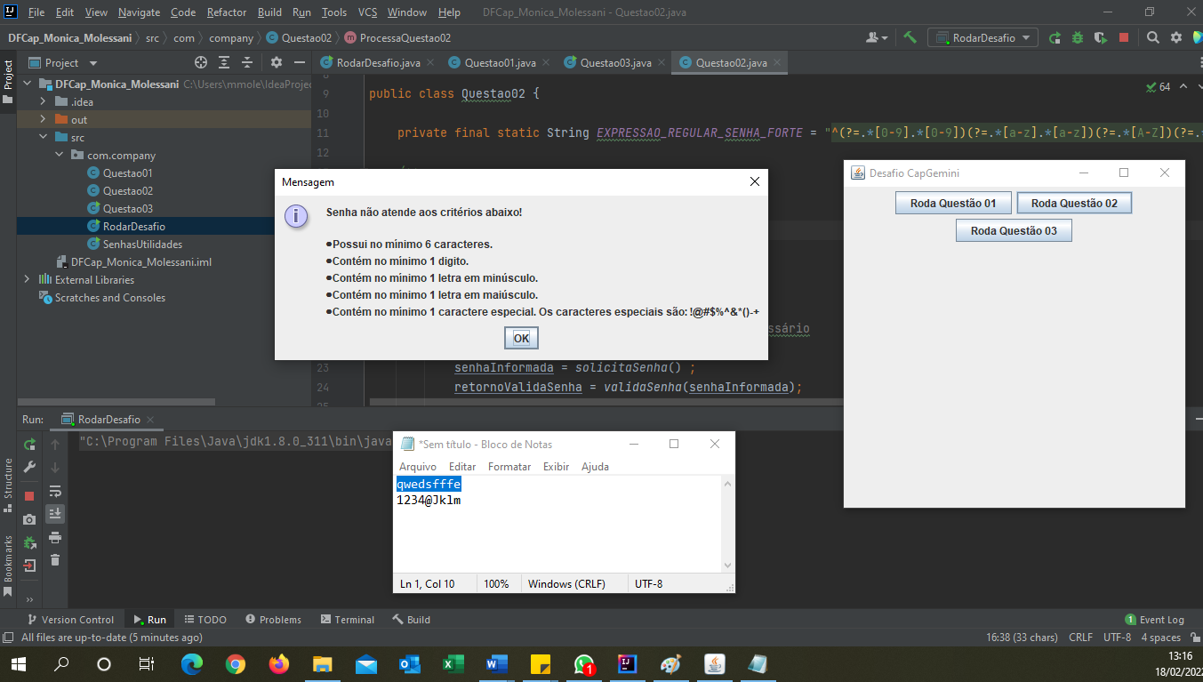

Ao clicar em OK na mensagem acima, a aplicação solicita informar a nova senha: **1234@Jklm**, vide imagem abaixo.

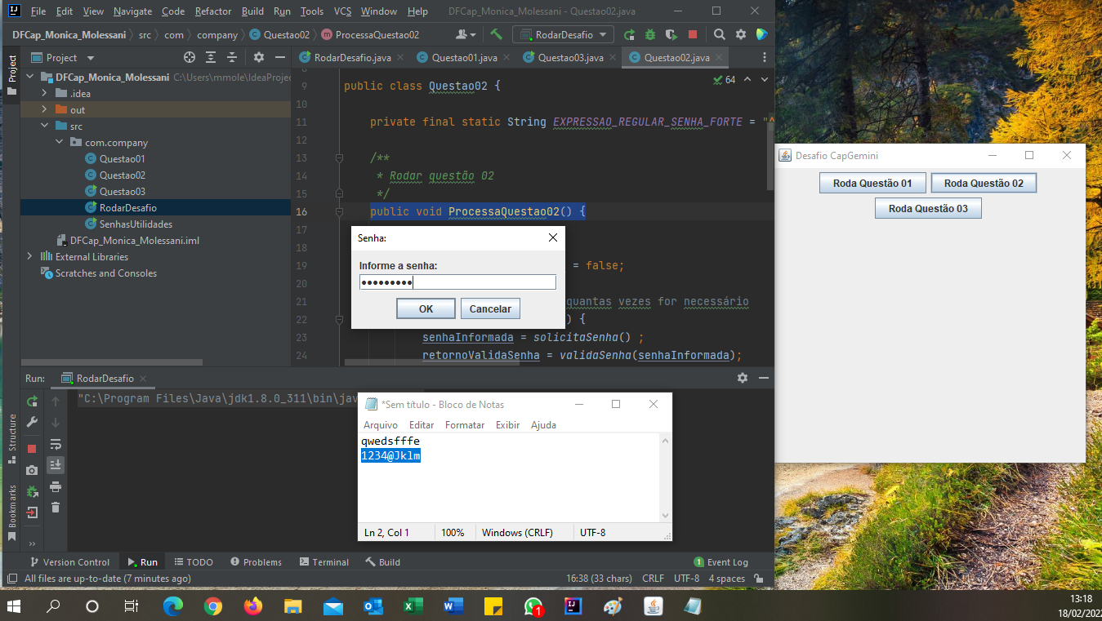

Concluindo o passo anterior a aplicação retorna OK, pois a senha atendeu aos requisitos. 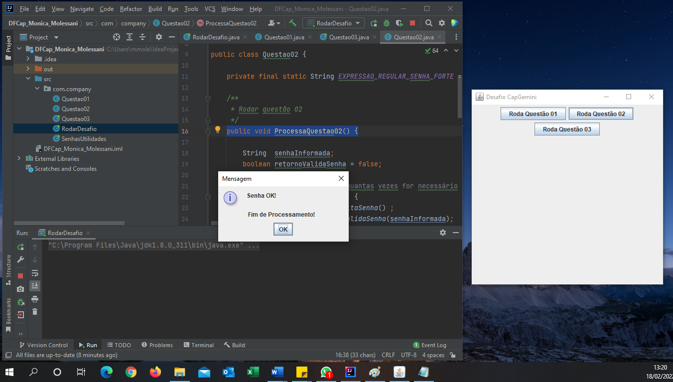

# Clicando no botão: Roda Questão 03

Ao informar a palavra: **ovo** e ao clicar no botão OK, gera os possíveis pares anagramas.

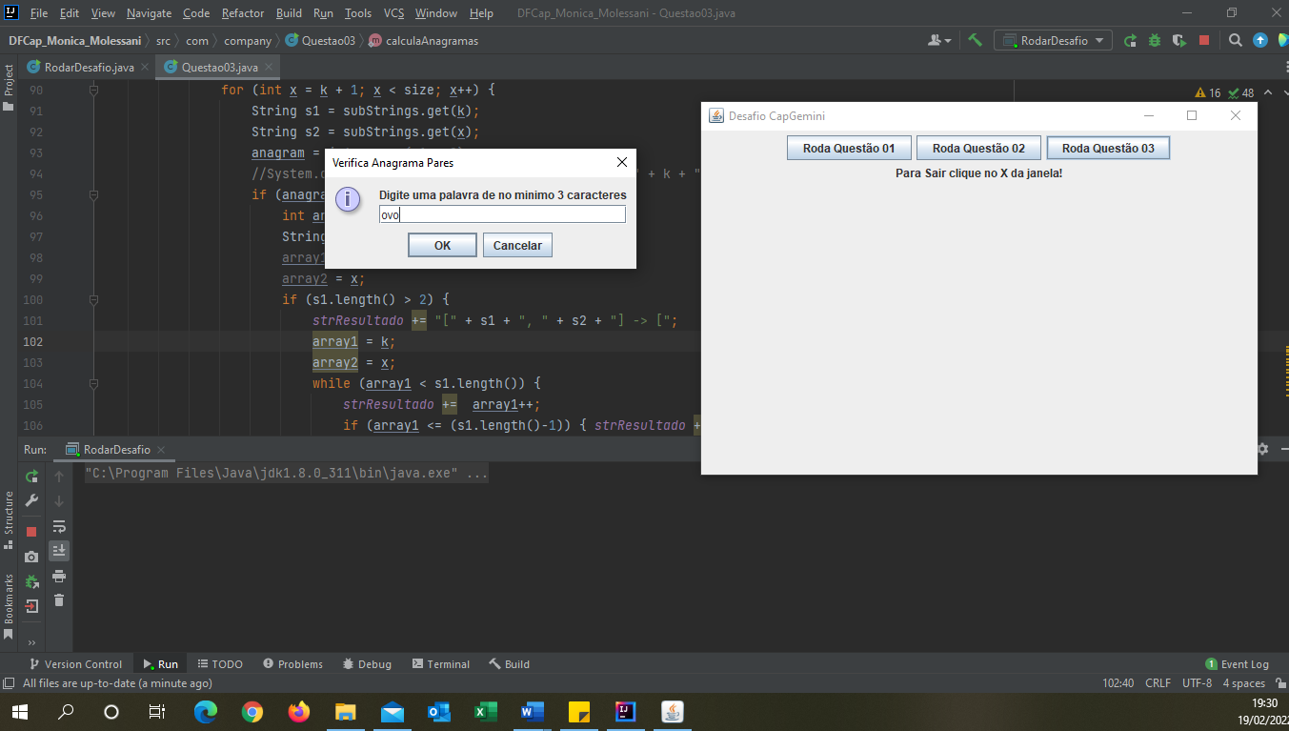

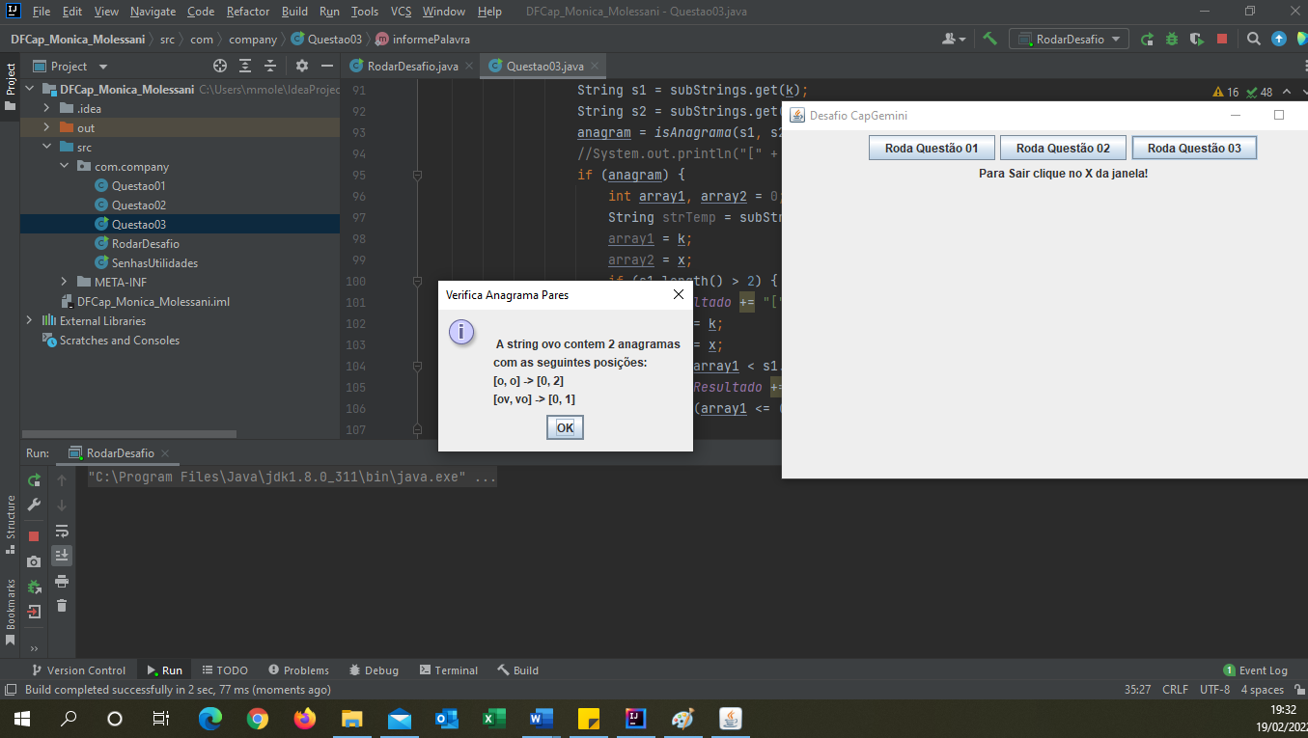

Ao informar a palavra: **ifailuhkqq** e ao clicar no botão OK, gera os possíveis pares anagramas.

